附件2：展馆路线图
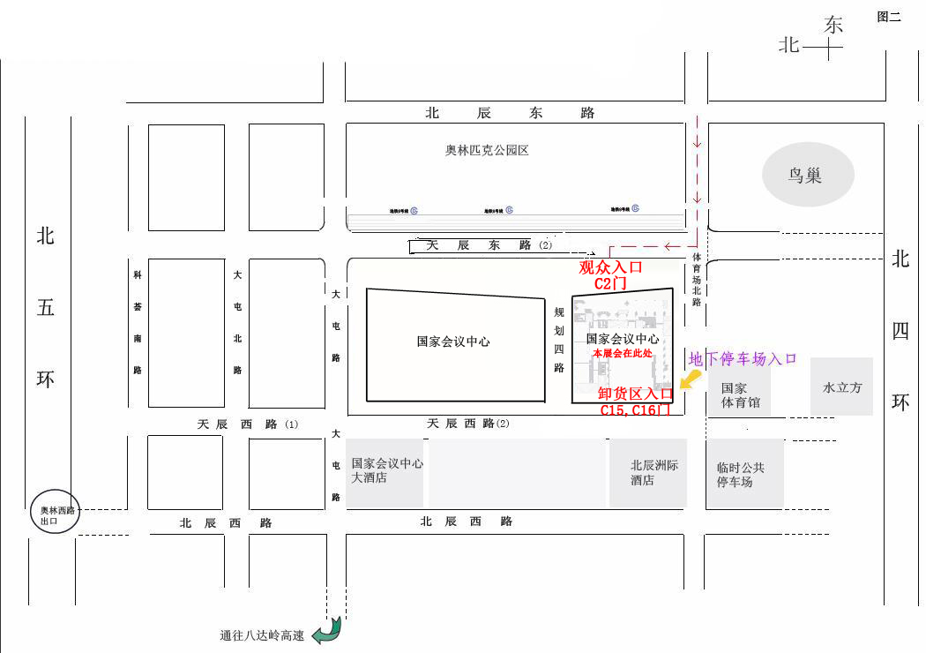
参展商报名注册并领取展商资料后，请在C16卸货区卸货，并乘坐货梯抵达展位布展。

5月 相 约 北 京，祝 您 参 展 成 功！！

